***RECLAMOS MAS FRECUENTES DE COMPRAS POR***

***INTERNET ENERO 2022***

**ÍNDICE**

1. Descripción de la temática de los datos.

2. Objetivos / Hipótesis.

3. Diagrama entidad – relación.

4. Listado de tablas.

5. Listado de Columnas de tablas.

6. Script SQL

7. Modelo esquematico.

1. **Descripción de la temática de los datos:**

Somos una consultora especialista en asesoramiento mejora e implementación de BD, nuestro cliente nos contacta porque está buscando la forma de mejorar su atención. Para ello realizan cada año una capacitación para su personal sobre “Los reclamos más frecuentes de sus clientes”, para concientizarlos sobre ellos, y así evitar cometer los mismos errores.

En ella obtenemos identificadas todos los reclamos del periodo 1 del año 2022, clasificación de proveedor, clasificación de servicio, tipo de reclamo, motivos de reclamos, modalidad de compra y otras clasificaciones más. Que nos solicita que generemos una Base de datos llamada Reclamos 2022, para utilizar presentar en esta capacitación como herramientas de trabajo e identificación.

1. **Objetivos / Hipótesis.**

Objetivo de análisis es identificar, los reclamos más frecuentes**,** al realizar compras en línea. De esa forma que podemos abordar en nuestro negocio, para mejorar la satisfacción del clientes y aumentar las ventas de quienes nos contrató.

1. **Diagrama de entidad – relacion**

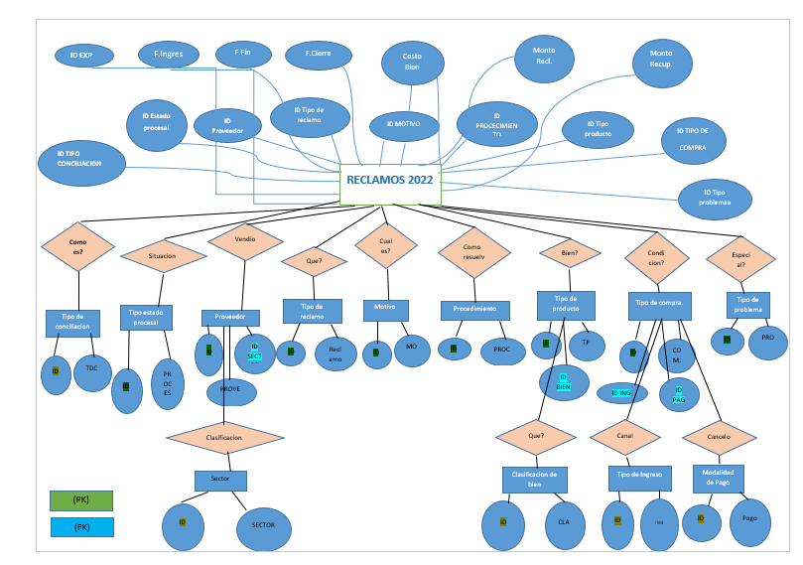

1. **Listados de tablas**

Reclamos

Tipo de conciliación

Tipo de estado procesal

Proveedores

Sector

Tipo de reclamo

Motivo de reclamo

Tipo de procedimiento

Tipo de producto

Clasificación de bien

Modalidad de compra

Medio de ingreso

Modalidad de pago

Clasificación de problema

1. **Listado de Columnas de Tablas:**

**Reclamos:** Nos encontramos con información del mes de Enero, el cual se realiza el relevamiento de datos para identificar y clasificar los casos a mejorar. A su vez sea útil en como herramienta de capacitación. Hay fechas, importes de reclamo y valorización de los casos cerrados. Tipos de conciliación, estados de cada caso, clasificación de proveedores, tipo y motivos de reclamo, procedimiento a seguir, los productos por el cual realizan el reclamo, las modalidades de compra y si hay algún problema especial a identificar de los ya clasificados.

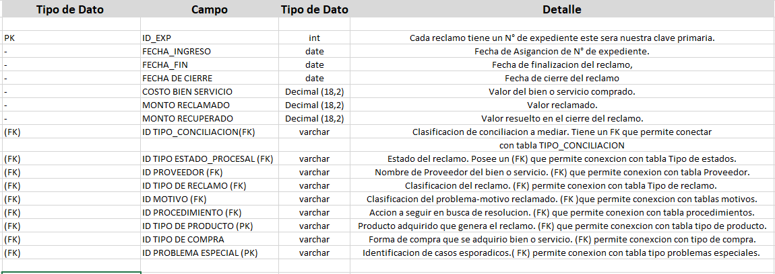

**Tipo de conciliación**: En esta tabla nos encontramos con la clasificación del tipo de conciliación. Cuenta con una clave PK, la cual permite conectarse con tabla reclamo como FK.



**Estado Procesal:** En esta tabla encontramos las distintas etapas por la cual pasa el reclamo hasta su resolución o no. Cuenta con una clave PK, la cual permite conectarse con tabla reclamo como FK.



**Proveedor:** En esta tabla se da de alta a los proveedores de los biens o servicios que se venden y el objeto del reclamo. Cuenta con una clave PK, la cual permite conectarse con tabla reclamo como FK. También uno de sus atributos es FK que nos conecta con la tabla Sector.



**Sector:** Clasificación del rubro de los proveedores que participan. Tienen un PK que nos permite conectar con tabla proveedores como FK.



**Tipo de reclamo:** Identificación del tipo de reclamo, para definir luego el procedimiento. Tiene un PK que nos permite luego la conexión con tabla reclamos.



**Motivo del reclamo:** La causa del reclamo, clasificado. Tiene un campo PK que los identifica y conecta con tabla reclamo.



**Procedimiento:** Acción a implementar en busca de resolución del reclamo. Tiene un campo PK que nos permite conectar, con tabla de reclamos.



**Tipo de producto:** Clasificación de lo vendido y lo que genera el reclamo. PK que nos permites conectar con tabla reclamo. También campo FK que conecta con tabla clasificación de bien.

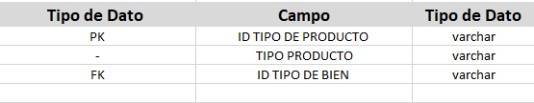

**Clasificación de bien o servicio:** Identificación entre bien o servicio. Campo PK que nos permite conexión con tabla tipo de producto como FK.

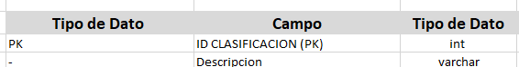

**Modalidad de compra:** Clasificación de forma de compras campo PK conecta con tabla reclamo. Tiene un campo para identificar el medio por donde ingreso la compra FK, conecta con tabla tipo de ingresos y también identificar la forma de pago FK conecta con tabla de medios de pagos.

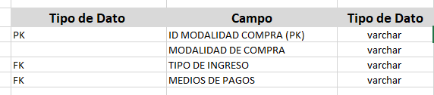

**Tipo de ingreso:** Tabla que refiere al medio por el cual ingreso la compra. Campo PK que nos permite conexion con tabla modalidad de compra, como FK.

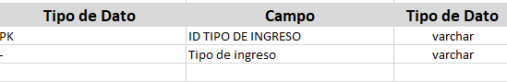

**Modalidad de Pago**: Los medios que se usaron para cancelar la compra. Campo PK que nos permite conectar con tabla de modalidad de compra FK.

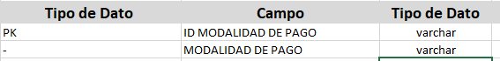

**Clasificación de problema especiales:** Hay casos en los cuales se identifica y clasifica como casos especiales. Campo que tiene que PK que permite conexión con tabla reclamos.

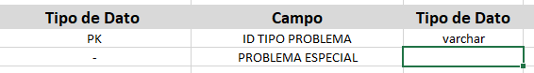

1. **Scrip SQL para crear Base de datos: Reclamos 2022.-**

CREATE DATABASE RECLAMOS_2022;

USE RECLAMOS_2022;

CREATE TABLE Sector (

ID_SECTOR INT PRIMARY KEY,

Sector VARCHAR(255)

);

CREATE TABLE MedioIngreso (

ID_TIPO_DE_INGRESO VARCHAR(255) PRIMARY KEY,

Tipo_de_ingreso VARCHAR(255)

);

CREATE TABLE MedioPago (

ID_MODALIDAD_DE_PAGO VARCHAR(255) PRIMARY KEY,

Modalidad_de_pago VARCHAR(255)

);

CREATE TABLE ClasificacionBien (

ID_CLASIFICACION INT PRIMARY KEY,

Descripcion VARCHAR(255)

);

CREATE TABLE ClasificacionProblemasEspeciales (

ID_TIPO_PROBLEMA VARCHAR(255) PRIMARY KEY,

Problema_especial VARCHAR(255)

);

CREATE TABLE TipoConciliacion (

ID_TIPO_CONCILIACION INT PRIMARY KEY,

Tipo_de_conciliacion VARCHAR(255)

);

CREATE TABLE TipoEstadoProcesal (

ID_TIPO_ESTADO_PROCESAL INT PRIMARY KEY,

Estado_Procesal VARCHAR(255)

);

CREATE TABLE TipoReclamo (

ID_TIPO_DE_RECLAMO VARCHAR(255) PRIMARY KEY,

Tipo_de_reclamo VARCHAR(255)

);

CREATE TABLE Procedimiento (

ID_TIPO_PROCEDIMIENTO VARCHAR(255) PRIMARY KEY,

Procedimiento VARCHAR(255)

);

CREATE TABLE MotivoReclamo (

ID INT PRIMARY KEY,

Descripcion VARCHAR(255)

);

CREATE TABLE TipoProducto (

ID_TIPO_DE_PRODUCTO INT PRIMARY KEY,

Tipo_de_producto VARCHAR(255),

ID_CLASIFICACION INT,

FOREIGN KEY (ID_CLASIFICACION) REFERENCES ClasificacionBien(ID_CLASIFICACION)

);

CREATE TABLE ModalidadCompra (

ID_MODALIDAD_COMPRA VARCHAR(255) PRIMARY KEY,

Modalidad_de_compra VARCHAR(255),

ID_TIPO_DE_INGRESO VARCHAR(255),

ID_MODALIDAD_DE_PAGO VARCHAR(255),

FOREIGN KEY (ID_TIPO_DE_INGRESO) REFERENCES MedioIngreso(ID_TIPO_DE_INGRESO),

FOREIGN KEY (ID_MODALIDAD_DE_PAGO) REFERENCES MedioPago(ID_MODALIDAD_DE_PAGO)

);

CREATE TABLE Proveedor (

ID_PROVEEDOR INT PRIMARY KEY,

Proveedor VARCHAR(255),

ID_SECTOR INT,

FOREIGN KEY (ID_SECTOR) REFERENCES Sector(ID_SECTOR)

);

CREATE TABLE Reclamos (

ID_EXP INT PRIMARY KEY,

FECHA_INGRESO DATE,

FECHA_FIN DATE,

FECHA_DE_CIERRE DATE,

COSTO_BIEN_SERVICIO DECIMAL(18,2),

MONTO_RECLAMADO DECIMAL(18,2),

MONTO_RECUPERADO DECIMAL(18,2),

ID_TIPO_CONCILIACION INT,

ID_TIPO_ESTADO_PROCESAL INT,

ID_PROVEEDOR INT,

ID_TIPO_DE_RECLAMO VARCHAR(255),

ID_MOTIVO INT,

ID_PROCEDIMIENTO VARCHAR(255),

ID_TIPO_DE_PRODUCTO INT,

ID_TIPO_DE_COMPRA VARCHAR(255),

ID_PROBLEMA_ESPECIAL VARCHAR(255),

FOREIGN KEY (ID_TIPO_CONCILIACION) REFERENCES TipoConciliacion(ID_TIPO_CONCILIACION),

FOREIGN KEY (ID_TIPO_ESTADO_PROCESAL) REFERENCES TipoEstadoProcesal(ID_TIPO_ESTADO_PROCESAL),

FOREIGN KEY (ID_PROVEEDOR) REFERENCES Proveedor(ID_PROVEEDOR),

FOREIGN KEY (ID_TIPO_DE_RECLAMO) REFERENCES TipoReclamo(ID_TIPO_DE_RECLAMO),

FOREIGN KEY (ID_MOTIVO) REFERENCES MotivoReclamo(ID),

FOREIGN KEY (ID_PROCEDIMIENTO) REFERENCES Procedimiento(ID_TIPO_PROCEDIMIENTO),

FOREIGN KEY (ID_TIPO_DE_PRODUCTO) REFERENCES TipoProducto(ID_TIPO_DE_PRODUCTO),

FOREIGN KEY (ID_TIPO_DE_COMPRA) REFERENCES ModalidadCompra(ID_MODALIDAD_COMPRA),

FOREIGN KEY (ID_PROBLEMA_ESPECIAL) REFERENCES ClasificacionProblemasEspeciales(ID_TIPO_PROBLEMA)

);

1. **Modelo esquemático:**

